Издание Воздвиженской средней школы № 9 № 80
Апанасенковского района





Все на выборы!!!

22 октября в нашей школе прошли традиционные «Выборы» Президента школьного ученического самоуправления, мистера и мисс школы.
Этому событию предшествовала серьезная подготовка. В период продолжения распространения COVID-19 в школе были соблюдены меры, предотвращающие передачу инфекции.
Основная работа по проведению этого ответственного мероприятия была возложена на плечи волонтёров. В соответствии с Положением о выборах, кандидатами на эти должности мог стать любой учащийся школы 9-11 класса, пользующийся авторитетом в классе, школе, занимающийся на «4», «5» и являющийся активистом в школе.
Избирателями являлись учащиеся 5-11 классов, а также весь педагогический состав школы. Выборы признаны действительными.
Были предусмотрены основные этапы выборной кампании: выдвижение кандидатов от каждого класса; голосование.
Отмечена высокая активность учащихся во время голосования, что говорит об их заинтересованности в школьной жизни. Самым запоминающимся и волнительным оказался подсчет голосов.
Среди кандидатов были выбраны поистине достойные ребята нашей школы. Результаты голосования следующие:
Президент – Садецкая Александра, обучающаяся 11 класса



Мисс школы – Иопа Анастасия, ученица 10 класса
Мистер школы – Кучерявых Николай, учащийся 11 класса
От всей души поздравляем наших ребят, возглавивших школьное самоуправление.
Вот так учащиеся нашей школы приняли участие в судьбе школы, выбрав свободным волеизъявлением большинства президента, мисс и мистера сегодня - школы, завтра страны.
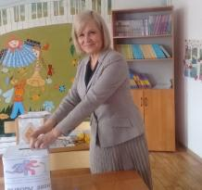
Поздравляем ребят!

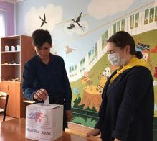

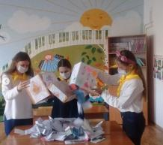

Новомлинова Диана, волонтёр школы

ШКОЛЬНЫЕ НОВОСТИ

Несмотря на ограничительные мероприятия, связанные с распространением коронавирусной инфекции, в нашей школе стараются сделать все, чтобы скрасить досуг всех учеников. Наши учителя проводят интересные классные часы и мероприятия, привлекают ребят к участию в различных играх, конкурсах, соревнованиях.
9 октября в нашей школе прошли классные часы, посвященные освобождению Северного Кавказа от немецко-фашистских захватчиков. Среди учащихся с 4 по 11 класс были проведены беседы, экскурсии, заочные путешествия по страницам истории.
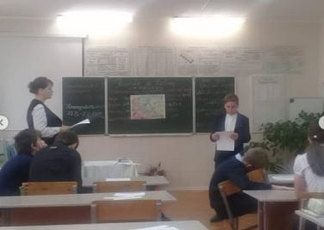

Ученики 7 класса, заочное путешествие
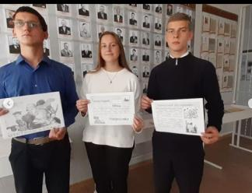

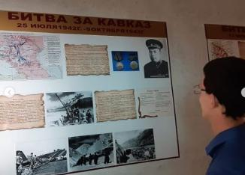

Учащиеся 10 класса посетили Зал Боевой Славы и провели экскурсию в рекреации «Помним, гордимся, чтим…»

10 октября в школе прошел традиционный конкурс "Осенний букет и композиция". Отрадно, что все ребята не остались равнодушными, очень постарались и приготовили яркие, необычные, поражающие своей необыкновенной красотой работы. Каждый класс был отмечен грамотой в различных номинациях. Молодцы, ребята!
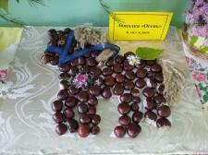
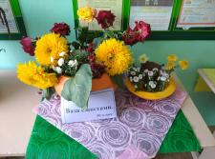

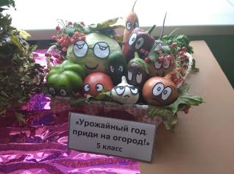


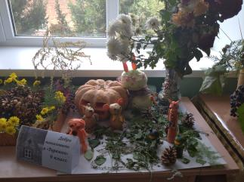

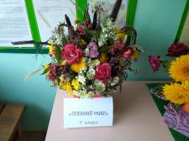
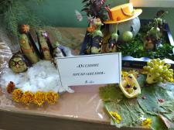

ШКОЛЬНЫЕ НОВОСТИ

А 16 октября в рамках Всероссийского фестиваля энергосбережения и экологии в школе были проведены классные часы "Вместе ярче".
Цель фестиваля - пропаганда энергосбережения среди всех участников образовательного процесса, привлечение внимания педагогов и родителей к проблемам использования энергии, экономии энергии и энергоресурсов, охране окружающей среды.
Ребята с удовольствием принимали участие в организации мероприятий, рисовали плакаты, готовили стихи, старшеклассники – конкурсы для малышей. В общем, мероприятия всем очень понравились и, самое главное, ученики узнали, что нужно сделать, чтобы сберечь энергию.
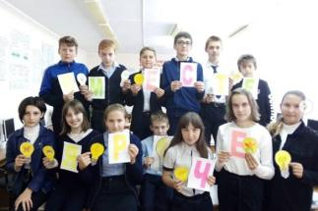

7 класс
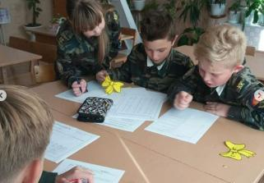

5 класс
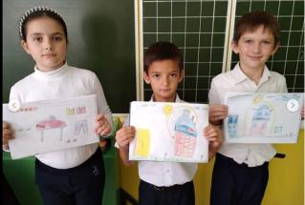

2 класс

В этот же день состоялась акция "День позитива". Школьным активом было организовано развлекательное мероприятие. На переменах участники волонтерского отряда «Кто, если не мы!» привлекали ребят к участию в играх: «Поляна желаний», «Почта радости», «Шляпа предсказаний». А еще всем ребятам школы и учителям волонтеры предлагали повязать браслеты дружбы. Ребята с удовольствием приняли участие в этой акции. Было очень весело!
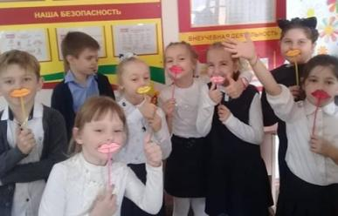

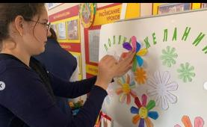

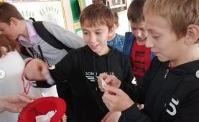

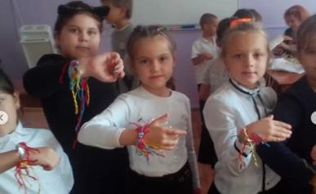

ШКОЛЬНЫЕ НОВОСТИ

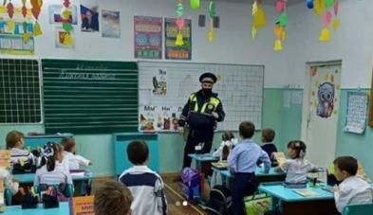

B pамках профилактического
мероприятия «За безопасность юных участников дорожного движения!" в октябре нашу школу посетили сотрудники Госавтоинспекции Апанасенковского района, они рассказали обучающимся о том, как правильно вести себя на проезжей части и
объяснили правила езды на велосипеде, роликах, самокатах.
Особое внимание акцентировалось на том, что использование
наушников с музыкой и мобильного телефона недопустимо при переходе проезжей части дороги.
Подобные профилактические мероприятия в виде бесед с детьми
направлены на то, чтобы как можно больше школьников помнили о безопасности дорожного движения.
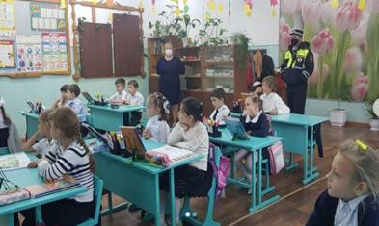

А 30 октября 2020 года в нашей школе прошли классные часы, развлекательные программы, посвящённые празднику осени.

«ОСЕНЬ, ОСЕНЬ, В ГОСТИ ПРОСИМ»

Золотая осень — это такая разная и такая прекрасная пора. Это и «очей очарованье», и утренние холода, и кружевное разноцветье листопада, и непрекращающийся моросящий дождь, и серое небо, и неожиданно ласковое солнце в период «бабьего лета».
Осень – самая яркая, красивая пора, которая богата своими дарами.
А чего же в начальной школе обычно ждут дети? Конечно, праздника! Пусть в календаре и нет никакой знаменательной даты, но почему бы не устроить праздник в честь другого события, например, наступления Осени?
«Осень, Осень, в гости просим!» - так назывался наш осенний праздник, в котором приняли активное участие дети 2 класса. Очень весело прошла встреча Осени. Дети посвятили ей стихи, спели ей песни, частушки, играли в игры.
Детские осенние праздники – это море улыбок и веселья, ведь хоть и говорят, что осень – унылая пора, но дети, как никто другой, способны радоваться золотистым опавшим листьям под ногами и дождичку!
Праздник – это всегда удивительные чудеса, волшебные краски и звонкий смех ребят.
Ребята расходились по домам, напевая строки из полюбившихся осенних песен. Теперь с нетерпением будем ждать следующего праздника!

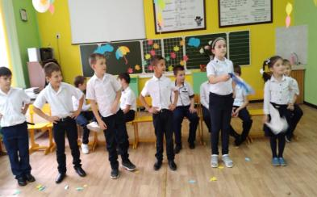

Классный руководитель 2 класса
Шрамко Е.В.

ШКОЛЬНЫЕ НОВОСТИ

Учимся беречь электроэнергию
Современная жизнь немыслима без электричества. Ведь оно окружает нас повсюду: дома, на улице, в школе. Без света человек не может работать, учиться, отдыхать, ездить ночью на машине. Неразумное использование электрического света может привести к непоправимым последствиям.
В октябре в рамках проведения Всероссийского фестиваля энергосбережения «Вместе ярче» в 5 классе прошел классный час в форме интеллектуальной игры «ЭнергоГений».
Мероприятие было насыщено разными видами деятельности. Во время разминки ребята вспомнили, что такое энергия, что она для нас делает, откуда она берется, и как сделать так, чтобы сберечь энергию и не тратить ее впустую.
Первое задание под названием «Правила энергосбережения» заключалось в расследовании преступления, которое было совершено в доме №Х и характеризовалось как преступление против бюджета семьи. Каждой команде нужно было разобраться в деле и найти виновников по всем предъявленным статьям. В ходе расследования ребята повторили правила экономии электроэнергии дома.
Во втором задании были даны зашифрованные факты о светодиодном освещении в мире. Участникам игры предлагалось как можно быстрее расшифровать их. В результате, они узнали, что если в квартире заменить обычные лампы накаливания на светодиодные, то платить за электричество мы станем в 7 раз меньше, а работать такая лампочка без замены сможет почти 10 лет! Что ежегодно на уличное освещение в России расходуется около 7 млрд. КВт/ч электроэнергии. При выработке такого количества электроэнергии в атмосферу выбрасываются миллионы тонн различных вредных веществ. Снизить количество электроэнергии, требуемой на освещение городских улиц, позволяют переход на светодиодное освещение и системы умного уличного освещения.

В третьем задании командам были представлены 6 фактов о ветряных электростанциях в мире. Необходимо было уточнить регион или место, в котором расположена такая станция. Очень много полезной и интересной информации ребята получили при выполнении этого задания. Например, ветряные электростанции (ВЭС) – один из самых экологически чистых способов получить электроэнергию. Ветер является возобновляемым источником энергии (ВИЭ), в отличие от традиционных энергоресурсов: угля, газа, нефти. Крупные ветровые электростанции могут состоять из 100 и более ветрогенераторов. В России последние годы тоже идёт активный процесс строительства ветряных электростанций. В том числе, ВЭС построены в следующих регионах: Башкортостан, Калмыкия, Крым, Чукотка, Белгородская.
Заключительным этапом игры стала творческая мастерская, где командам предлагалось нарисовать одно или несколько правил сохранения энергии и тепла в квартире, в целом доме или школе.
В конце мероприятия прошла церемония награждения всех участников игры памятными дипломами. Будем надеяться, что теперь ребята знают, какую роль играет энергосбережение в сохранении экологии Земли и какие правила необходимо соблюдать каждому, чтобы сберечь природные ресурсы.
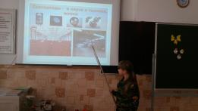

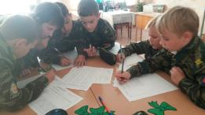

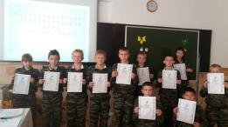

Учащиеся 5 класса и их классный руководитель Мудракова Е.И.

Я расскажу вам о …

Моя поездка в Москву
Москва! Из моей груди буквально вырвалось это слово, когда я впервые вступила на территорию столицы нашего государства. Я ожидала увидеть большой город с постоянным движением, а меня встретил блистающий мегаполис, напоминающий бурлящий водопад. Бесконечный поток машин, людей, вереница вывесок – все это действительно оставляет неизгладимое впечатление.
В Москву я поехала с мамой впервые. Первое, что я хотела сделать – погулять по столице. В городе есть культурные памятники, которые имеют вековую историю, но есть и ультрасовременные здания, которые поражают воображение. Передвигаясь по столице, ты словно окунаешься в учебник истории, ты понимаешь: где-то здесь производили великие события, здесь ездит президент нашей огромной страны. От этих мыслей захватает дух, и ты не знаешь, как с ними справиться.
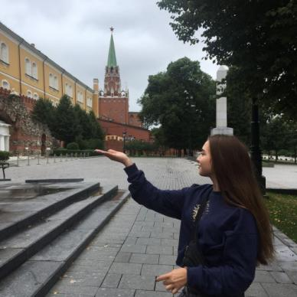

Гуляя по центру, я увидела Кремль, Красную площадь, захоронения разных великих людей у Кремлевской стены, в том числе маленький черный Мавзолей Ленина. Видела и знаменитые куранты на башне Кремля, бой которых звучит по телевизору на каждый Новый год. Но больше всего мне понравился собор Василия Блаженного.

Своими яркими разноцветными куполами и башенками он похож на волшебный дворец.
Москва-река оказалась намного шире, чем я ожидала. Мы наблюдали за большими теплоходами. Вечером проходили по Кремлевской набережной, она была освещена ярко, как днем. Вообще вся столица вечером в неоновых огнях. Центральный универмаг напоминает домик куклы Барби — каждое окно подсвечивается. Это роскошно!
Все люди в Москве куда-то спешат, ходят быстро целыми толпами. Поэтому я очень боялась случайно потерять маму.
Каждый человек должен хотя бы раз в жизни постараться посетить столицу своей Родины. Проходя по Старому Арбату, мы видели все, что касается нашей истории и культуры. Это расписные дивные матрешки, самовары, мундиры, сарафаны, деревянные поделки. Все эти вещи дают нашей культуре жизнь. За что им отельное спасибо. Ведь современные люди так далеки от той жизни, которая была столетие назад. Жизнь за это время набрала очень быстрый темп развития.
Москва никого не сможет оставить равнодушным, поэтому всем советую посетить её хотя бы раз.
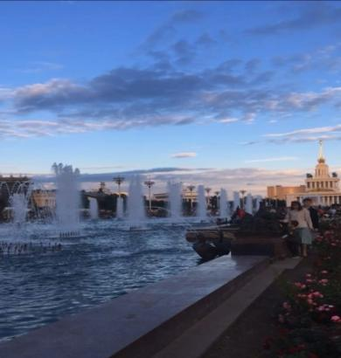

Иопа Анастасия, ученица 10 класса

Идем в школьную библиотеку

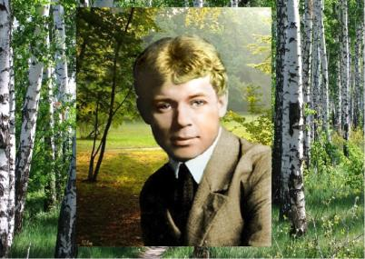

Октябрь – наверное, самый поэтический месяц в русской литературе. Есть замечательные пушкинские строки: «Октябрь уж наступил, уж роща отряхает последние листы с нагих своих ветвей…». Замечательные строки об осени подарили нам наши поэты: Пушкин, Фет, Тютчев.
В октябре родились русские поэты: М.Лермонтов, Н.Гумилев, М.Цветаева… А еще октябрь всегда ассоциируется с именем Сергея Есенина. И не только потому, что он родился 3 октября, но и пламенеющими гроздьями рябины, золотой рощей, печально пролетающими журавлями, «увяданьем, золотом охваченным» и многими другими приметами осени.
В библиотеке нашей школы прошло мероприятие, посвященные 125-летию
со дня рождения С.Есенина. Учащиеся 10 класса, приглашенные на поэтический час, знакомились с неизвестными фактами из биографии поэта, слушали романсы, которые необычайно красивы, лиричны и проникновенны. Звучали стихи Сергея Есенина в исполнении известных артистов: «Не жалею, не зову, не плачу», «Отговорила роща золотая», «Письмо матери». Он единственный среди русских поэтов, в творчестве которого невозможно выделить стихи о Родине в особый раздел. Как писал сам поэт: «Чувство Родины – основное в моем творчестве». Библиотекарь больше говорила о женщинах, которые оставили неизгладимый след в сердце и творчестве поэта – Анне Изрядновой, Зинаиде Райх, Августине

Миклашевской, и, конечно же, Айседоре Дункан,американской танцовщице, ради которой Есенин покинул Россию. Мероприятие сопровождалось красочной мультимедийной презентацией.
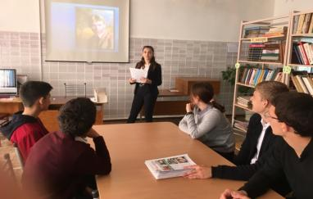

Учащиеся 10 класса
Поэтический час завершился небольшим обсуждением творчества поэта, после чего все пришли к выводу, что в есенинской поэзии нет ничего наигранного, неискреннего, фальшивого. «Читая Есенина, веришь, что он действительно так чувствовал», - говорили ребята. Есенину никогда ничего не хотелось, кроме одного, - «звенеть в человечьем саду». Можем ли мы забыть его? Можем ли мы убрать его из своего сердца? Нет! Есенин незабываем, потому что больше, чем кто-либо в русской литературе, был и остается частью нашей жизни.
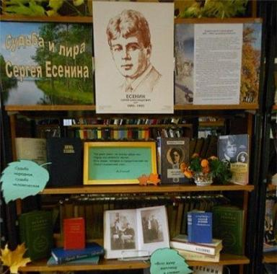

ПОЗДРАВЛЯЕМ!!!

5 октября в нашей школе отмечался традиционный праздник «День учителя». К сожалению, из-за ограничительных мероприятий он получился не такой яркий и красочный, как обычно. Но все ребята, конечно, не забыли поздравить наших любимых учителей. В этот день ученики 11 класса встречали педагогов с цветами, читали поздравления и стихи. А школу ребята украсили поздравительными плакатами и шарами. Каждый учитель получил персональное поздравление от выпускников.
А на совещании педагогов учителя были награждены грамотами за достижения в области образования и воспитания.
Поздравляем наших дорогих учителей!
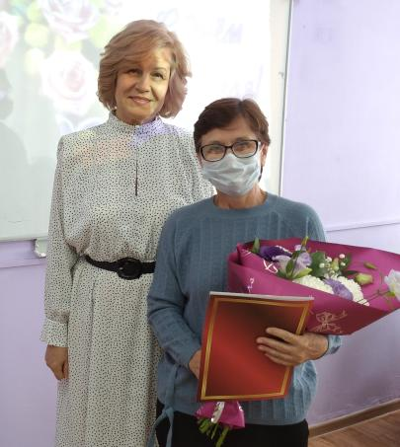

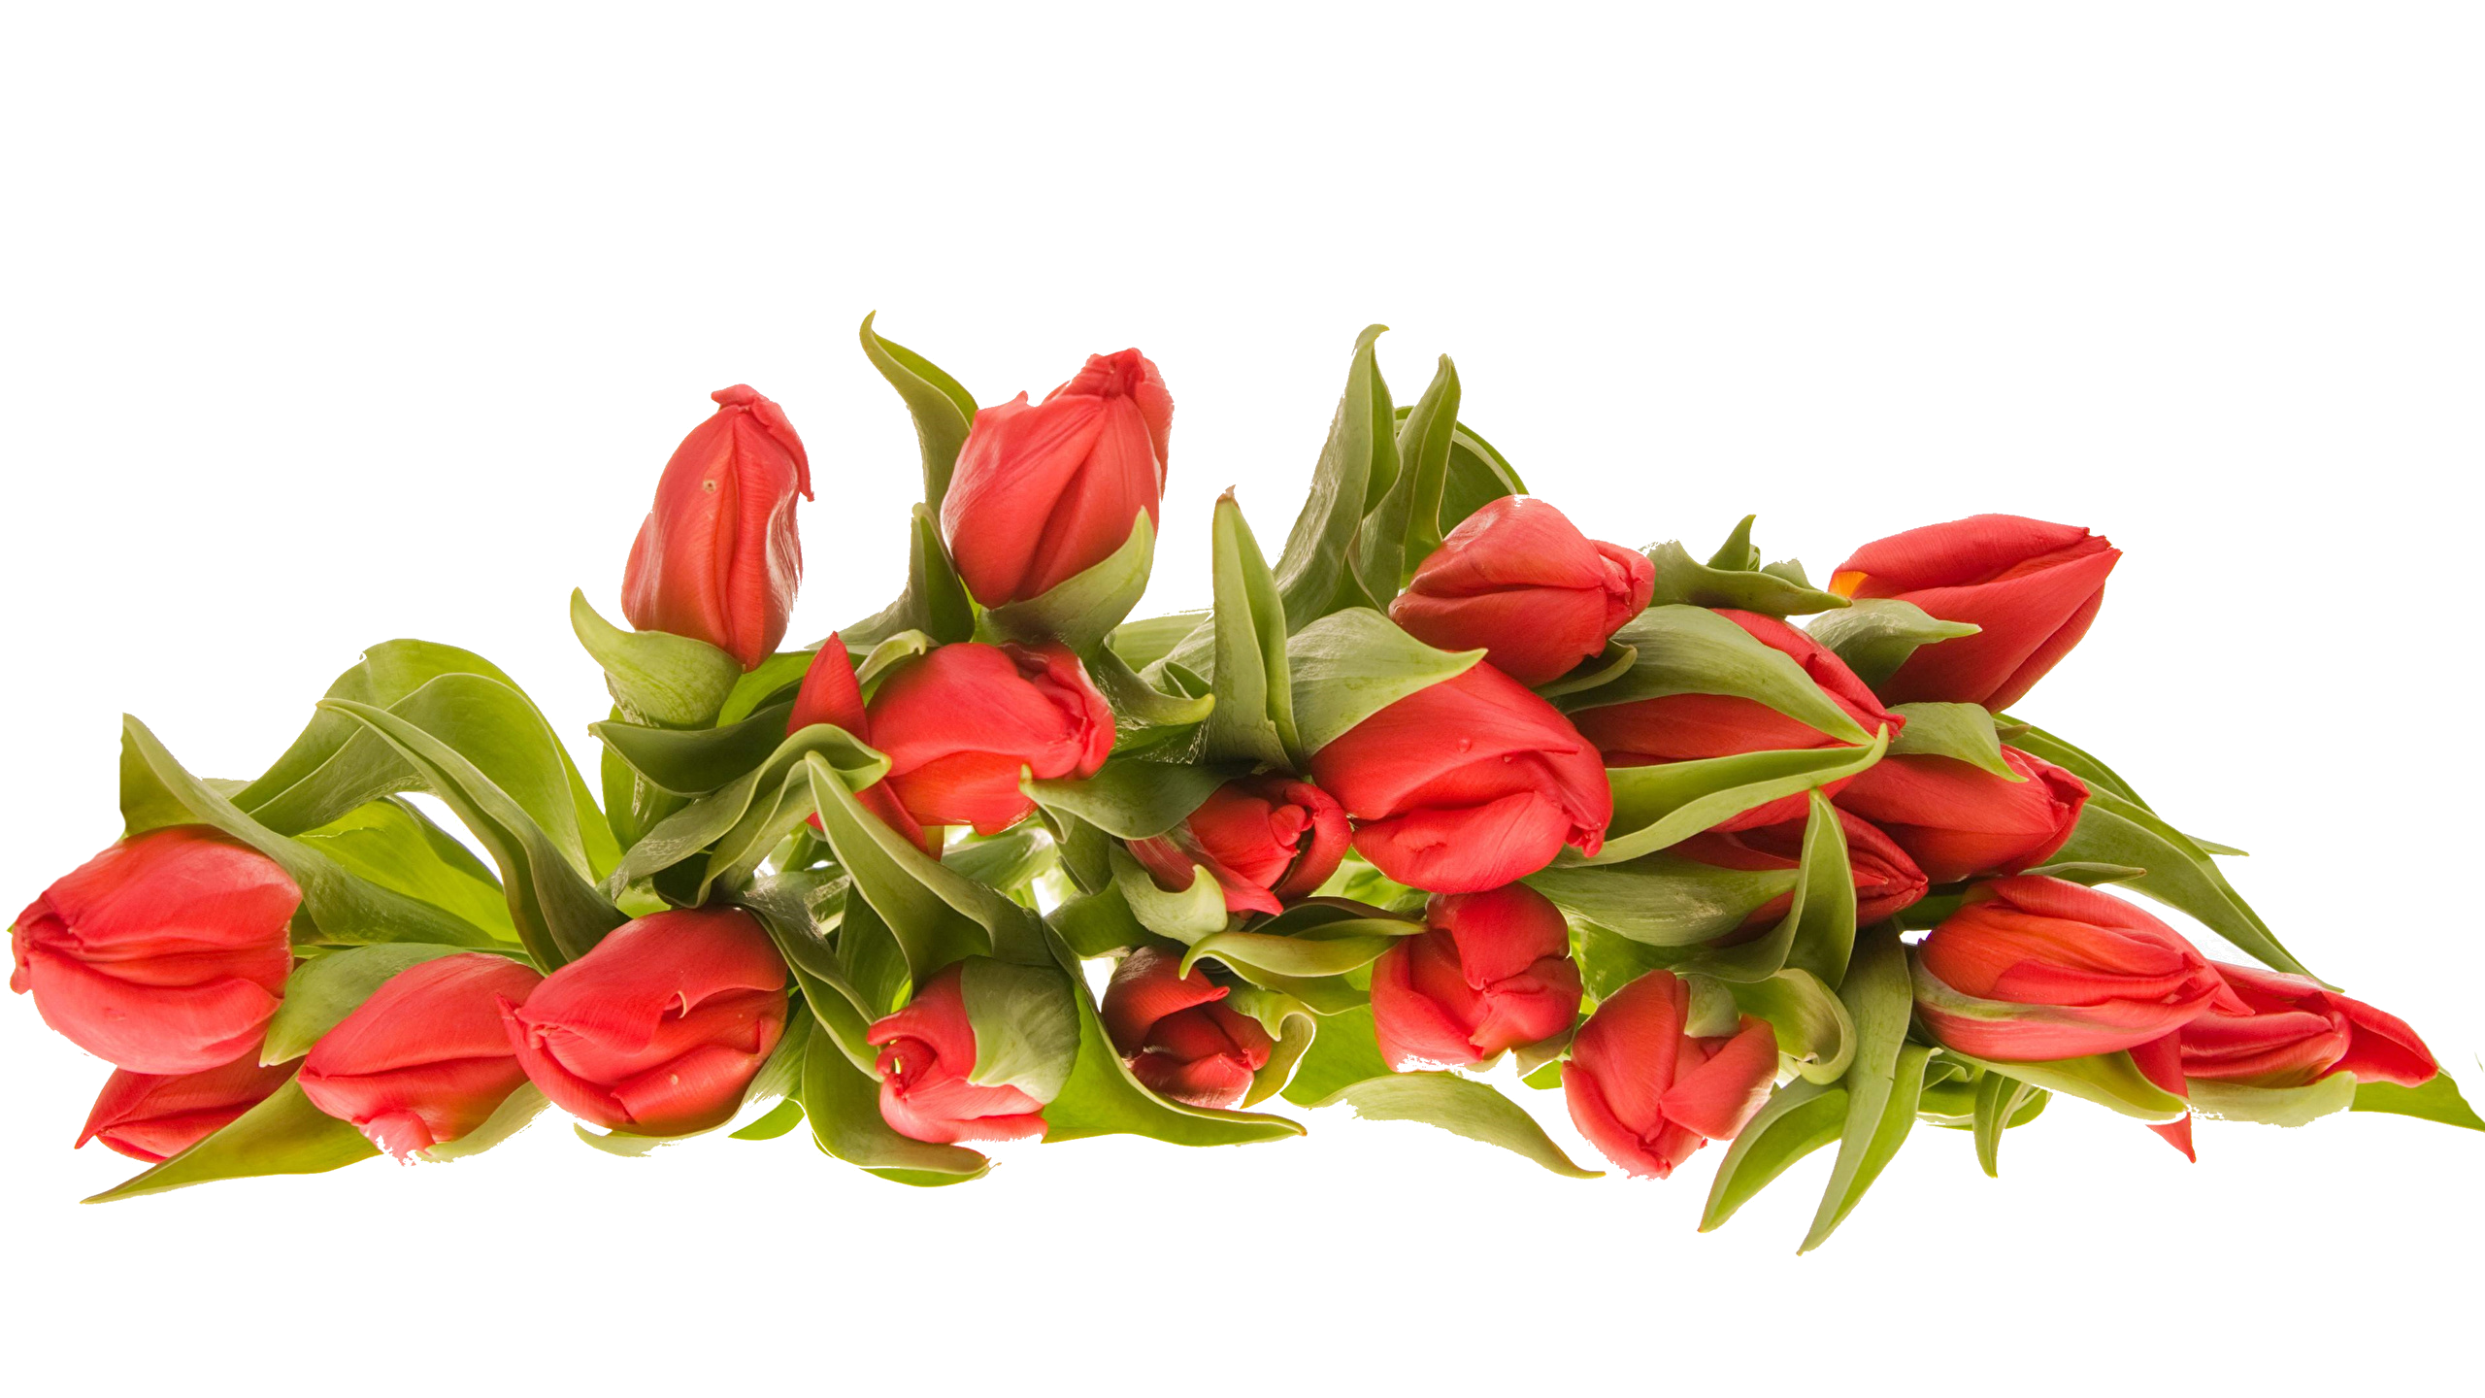
Директор школы О. А. Теслицкая и учитель математики Свистунова Н.Н./ награждение грамотой Администрации Апанасенковского муниципального района СК

А также от всей души поздравляем с Днём рождения учителя математики Свистунову Надежду Николаевну и учащихся нашей школы:

Дьяченко Викторию (9 класс)
Миненко Александра (9 класс)
Утопленникову Машу (7 класс)
Лозовую Юлю (7класс)


Над выпуском работали:
Учащиеся 8 Б класса,
Школьная Дума
Руководитель: Романенко Наталья Николаевна
Адрес редакции:
356712, с. Воздвиженское, ул. Комсомольская,79
Тел. 8-(865 55 ) 68 2 76

